《平潭综合实验区芦洋组团及周边区域控制性详细规划》
局部区域规划调整公开材料

一、规划范围

芦洋组团CS-05A、CS-05C基本单元民主路与芦洋西路交叉口东北侧地块，总用地面积为125.78公顷。

二、规划期限

规划期限与《平潭综合实验区国土空间规划（2018-2035年）》一致。

近期至2025年,远期至2035年。

三、规划依据

《中华人民共和国城乡规划法》

《福建省城市规划管理技术规定》（2017）

《平潭综合实验区实施<福建省城市规划管理技术规定>补充规定》（2018年）

《国土空间调查、规划、用途管制用地用海分类指南（试行）》

《平潭综合实验区国土空间规划（2018-2035年）》

《平潭综合实验区芦洋组团及周边区域控制性详细规划》

国家和省、市有关法规、规范、技术标准及其它相关规定。

四、规划背景

2020年7月批复的《平潭综合实验区芦洋组团及周边区域控制性详细规划》中规划的鹿原北路（君山路至民主路段）与2022年3月实验区旅游与文化体育局提供的最新实测土墩村芦洋遗址保护范围存在交叠冲突。

为避让文保单位本体及保护范围，需调整鹿原北路（平岚二路至民主路段）道路线型及鹿原北路与君山路交叉口位置。

五、调整内容

本次规划相对于原版控制性详细规划调整的主要内容如下：

（1）规划路网调整：

①调整鹿原北路、规划一路道路线型，道路红线及绿化带完全避让土墩村芦洋遗址保护范围。

②鹿原北路与君山路交叉口位置及道路展宽段进行优化调整，同步调整该路口规划预留轻轨站点位置。

（2）用地性质调整：

①文物古迹用地调整：土墩村芦洋遗址保护范围内用地性质由留白用地调整为文物古迹用地。

②广场用地调整：文物古迹用地周边用地调整为广场用地，配套一处社会停车场。

（3）用地面积调整：

①用地面积增加：二类城镇住宅用地增加1.31公顷，文化用地增加1.30公顷，中小学用地增加0.40公顷，体育用地增加0.23公顷，公园绿地增加0.35公顷，防护绿地增加0.01公顷，广场用地增加2.12公顷，文物古迹用地增加2.75公顷。

②用地面积减少：一类工业用地减少2.05公顷，留白用地减少6.35公顷，城镇道路用地减少0.07公顷。

六、主要图纸
- 区位图

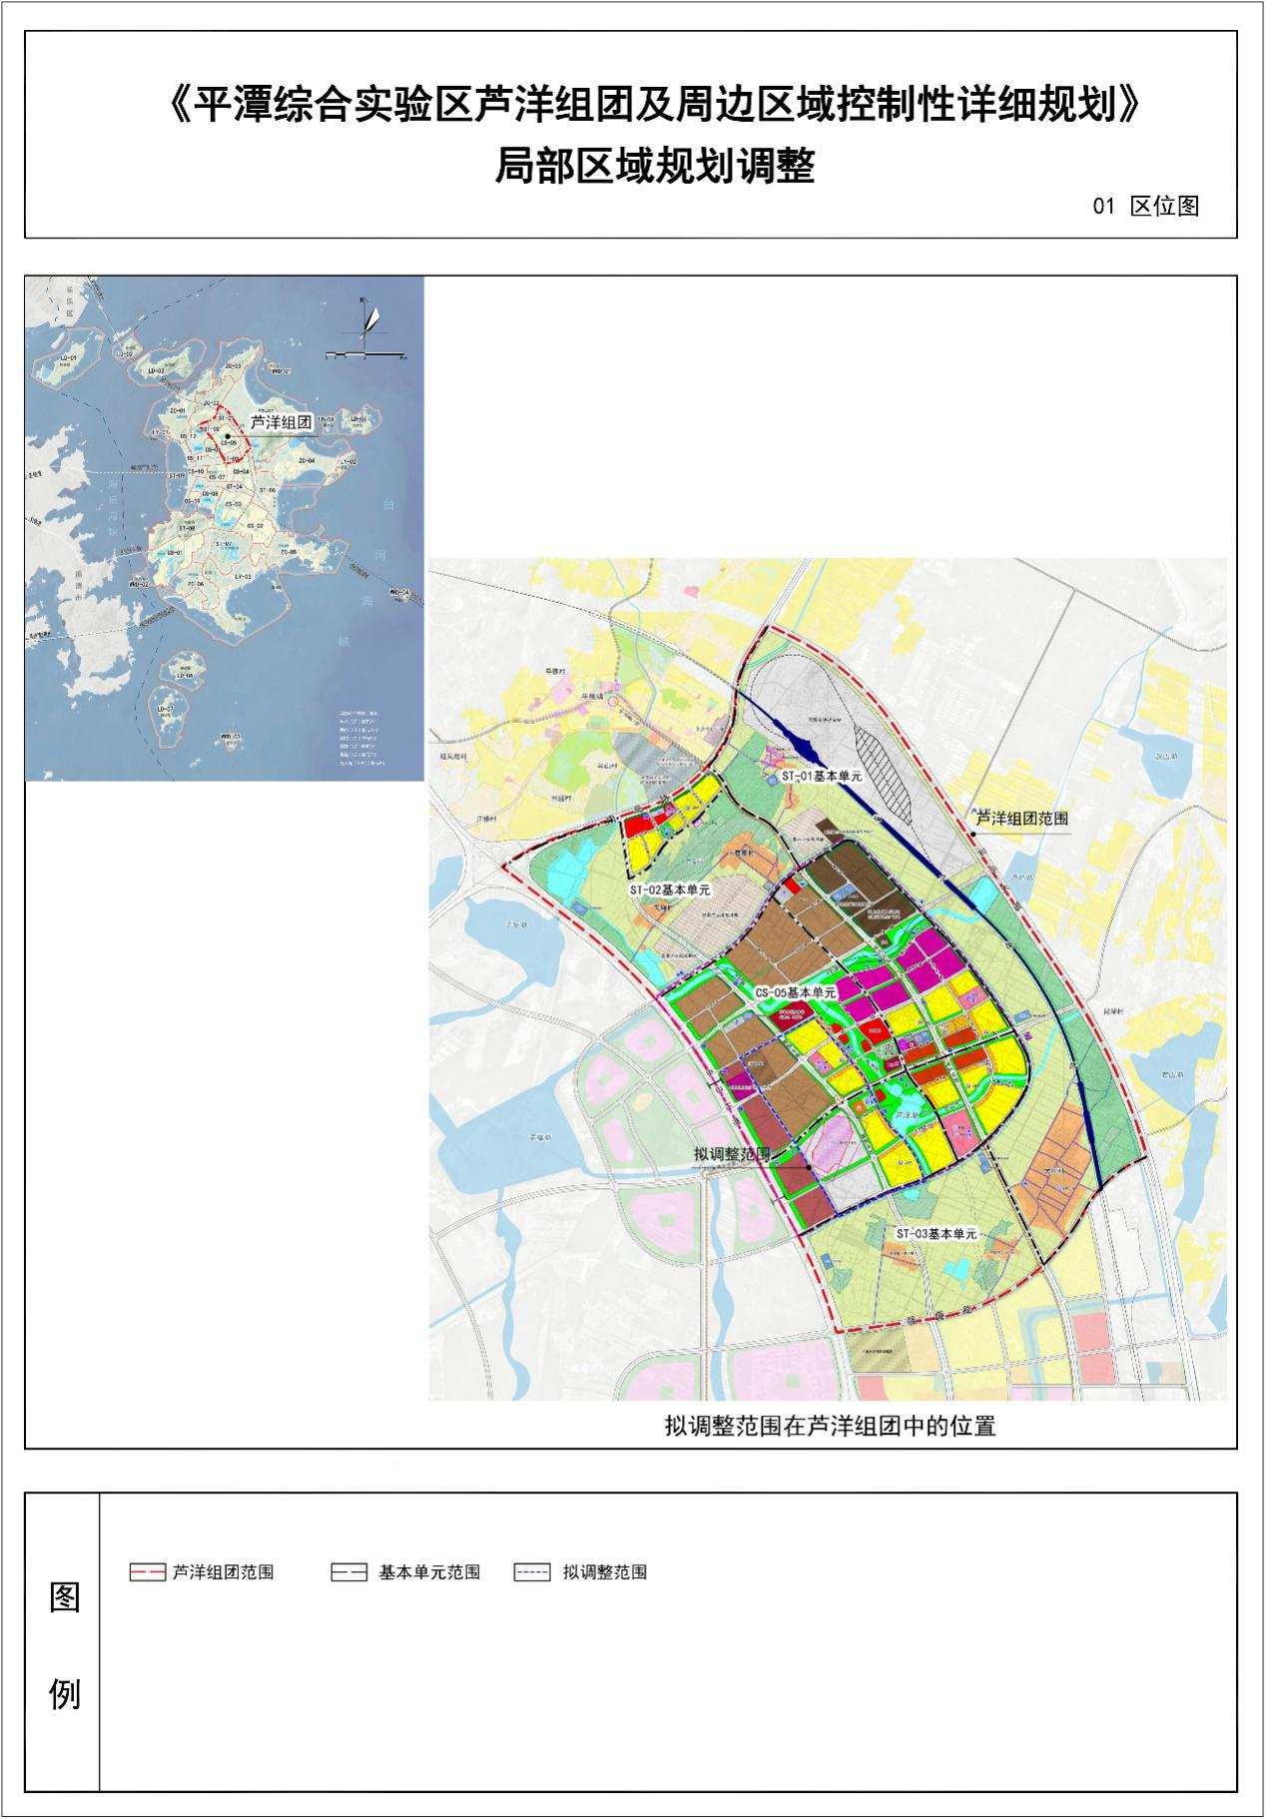

- 土地利用规划图

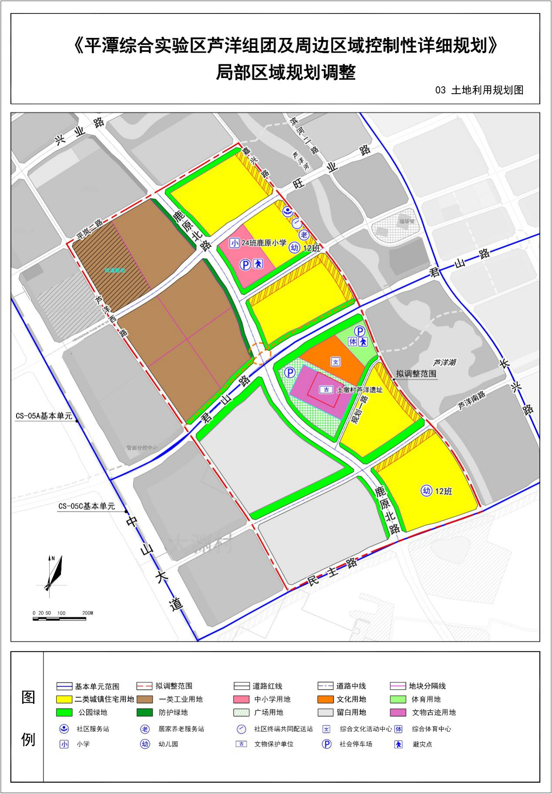
- 设施配套规划图

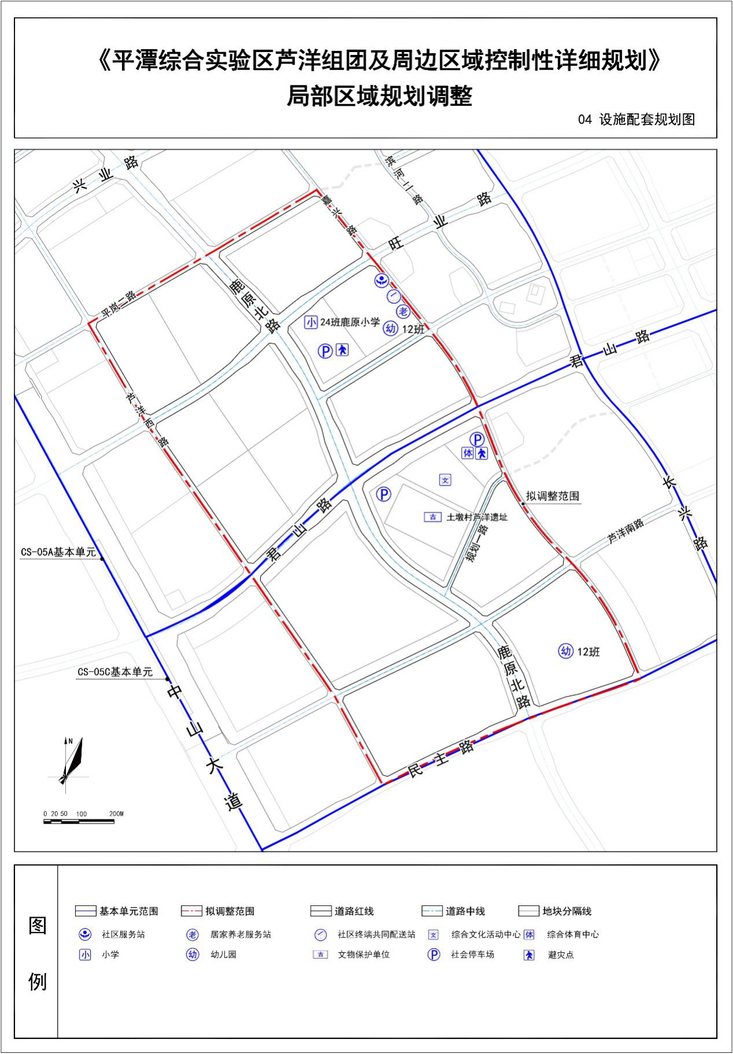
- 地块编号图

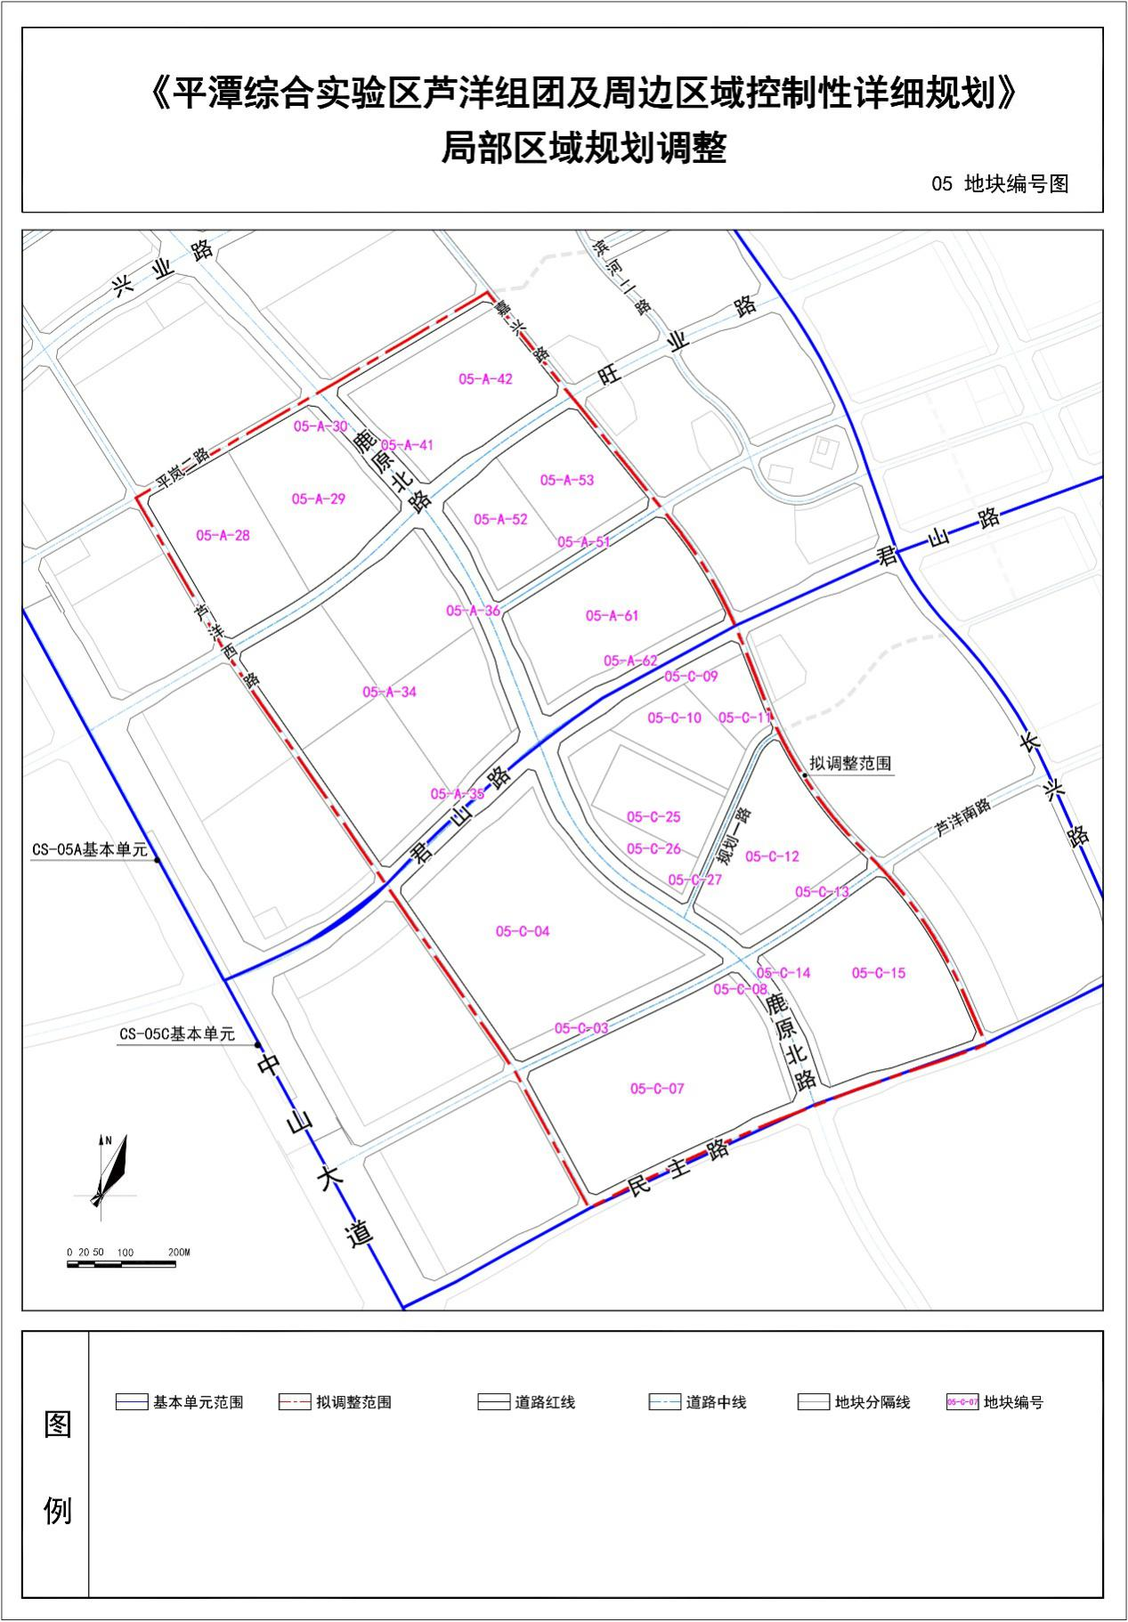

- 六线控制规划图

